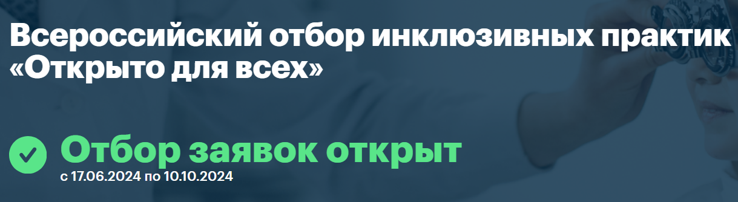

**Вниманию предпринимателей, реализующих проекты в интересах людей с инвалидностью и ограниченными возможностями здоровья.**

Открыт прием заявок для участия во Всероссийском отборе инклюзивных практик, организованного в рамках инклюзивного проекта «Открыто для всех», реализуемого с марта 2022 года АНО «Агентство стратегических инициатив по продвижению новых проектов».

Прием заявок на Отбор осуществляется на платформе «Смартека». Среди номинаций для субъектов малого и среднего предпринимательства обозначены:

**Универсальный дизайн** (ассистивные технологии и средства реабилитации, цифровые и аналоговые средства коммуникации, технологии информационной доступности);

**Инклюзивное лидерство** (личные истории успеха людей с инвалидностью, способные вдохновлять и мотивировать других);

**Корпоративная политика** (программы трудоустройства людей с инвалидностью и интеграции их в коллектив; адаптация рабочих мест для людей с инвалидностью; обучение сотрудников правилам поведения с людьми с инвалидностью; программы корпоративной социальной ответственности, направленные на поддержку людей с инвалидностью; маркетинговые практики, направленные на продвижение ценностей компании, открытой для людей с инвалидностью);

**Инклюзивные IT решения** (адаптация сайтов, цифровых площадок; разработка и адаптация мобильных приложений и ПО; решения направленные на абилитацию и реабилитацию людей с инвалидностью);

**Инклюзивный туризм** (создание и адаптация объектов туристической и транспортной инфраструктуры; разработка инклюзивных маршрутов; обеспечение визуальной, слуховой и когнитивной составляющих доступности).

Подробная информация об Отборе размещена на официальном ресурсе Агентства по следующей ссылке: <https://smarteka.com/inclusive>.

**О лучших инклюзивных практиках-победителях отбора выйдут репортажи в Федеральных СМИ, кроме того предприниматели смогут рассчитывать на экспертную, методическую и административную поддержку.**